JOSÉ GUADALUPE VARGAS HERNÁNDEZ, M.B.A., Ph.D.
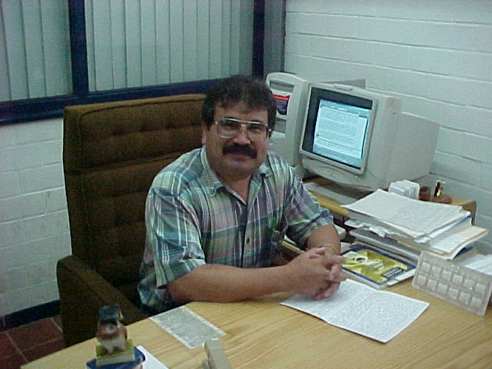
Instituto Tecnológico de Cd. Guzmán
Avenida Tecnológico 100
Cd. Guzmán, Jalisco, 49000, México
Telefax: +52 341 5752050 ext 144
jgvh0811@yahoo.com,jvargas2006@gmail.com
Cerrada Petronilo López 31
Cd. Guzmán, Jalisco, 49000, México
Tel. +52 341 41 20909
Profesor investigador miembro del Sistema Nacional de Investigadores, Nivel 1.. Visiting Scholar, University of California-Berkeley. Profesor del Instituto Tecnológico de Cd. Guzmán y de UNIVER..Coordinado de Postgrado del Instituto Multitécnico Profesional de Colima. Profesor investigador del Doctorado Interinstitucional en Administración, Universidad Autónoma de San Luís Potosí. Profesor investigador del Doctorado en Administración Universidad Autónoma de Durango. Profesor visitante de la Universidad Autónoma de Aguascalientes, Universidad Autónoma Indígena de México, Universidad de Occidente, Instituto Tecnológico de Colima, Instituto Tecnológico y de Estudios Superiores de Monterrey, Campus Colima, de la Escuela Superior de Comercio y Administración del Instituto Politécnico Nacional y la Universidad de Colima. Profesor investigador invitado de la School of Public Administration, Carleton University, Canadá. Anteriormente, profesor investigador del Centro Universitario de Investigaciones Sociales y de la Facultad de Economía de la Universidad de Colima y de Profesor del Centro Universitario del Sur de la Universidad de Guadalajara..

Doctor en Administración Pública (Columbia States University), Doctor en Economía (Keele University, England). Otros estudios de Doctorado en Comportamiento Organizacional (Lancaster University). Maestro en Administración de Empresas con especialidad en Dirección Industrial (Pacific States University). Marketing Certificate (The British Institute of Marketing). Diplomado en Filosofía (Universidad Panamericana). Licenciado en Relaciones Comerciales, Instituto Politécnico Nacional. Consultor externo independiente, ex director del Centro de Capacitación y Adiestramiento, del Patronato del Instituto Tecnológico, de Novacal S.A., del Consejo de Colaboración Ciudadana y de Comunicación Social del Ayuntamiento de Cd. Guzmán. Ha participado en eventos académicos internacionales y nacionales y publicado tres libros y más de 200 ensayos en revistas internacionales (en Inglés) y nacionales. En 2007 obtuvo el reconocimiento de la Academia de Ciencias Administrativas por el mejor trabajo de investigación en Administración Estratégica. En 2004 obtuvo el Premio Internacional de Global Business and economic Development. Y en 2002 el premio Allies Academies nominado por la International Business Academy.

